Palabra de Vida: Agosto de 2018
Se recomiendan fechas, pero se pueden utilizar estos materiales en cualquier momento.

Intercesiones por la Vida

5 de agosto 18° Domingo del Tiempo Ordinario
Por las parejas casadas que considerando adoptar:
para que el Espíritu Santo guíe su discernimiento,
les conceda paz, y haga posible su santa voluntad;
roguemos al Señor:

12 de agosto 19° Domingo del Tiempo Ordinario
Por los jóvenes:
para que descubran la libertad y la paz
que proviene de seguir el llamado de Jesús a la pureza;
roguemos al Señor:

19 de agosto 20° Domingo del Tiempo Ordinario
Por las veces que nos sentimos presionados
a poner en peligro el respeto por la vida humana:
que el Señor fortalezca
nuestro valor y determinación;
roguemos al Señor:

26 de agosto 21° Domingo del Tiempo Ordinario
Para que los amigos y familiares de las mujeres
que quedan embarazadas sin haberlo esperado
brinden un apoyo amoroso y que afirme la vida
para la madre y el bebé;
roguemos al Señor:

Palabra de Vida: Agosto de 2018

Citas para el boletín

5 de agosto
¡Edición especial!
Oración para la adopción
y recursos educativos
www.usccb.org/adoption-resources*
*(solo en inglés)
“Sentimos que no teníamos control, pero Dios nos recordó otra vez que Él siempre está en control y que podíamos confiar en Él. ... Andrew tiene dos años, y... no podemos imaginar amar a un niño que concebimos más de lo que amamos a Andrew”.
*Se cambió el nombre por cuestiones de privacidad.
“Relato de Una Adopción de Amor”
Programa Respetemos la Vida 2014-15, Secretariado de Actividades Pro-Vida de la USCCB
12 de agosto
“Sabemos a lo que se parece el amor verdadero y auténtico. Se parece al Hombre en la cruz. Ese amor profundo y puro que motivó a Jesús a ofrecer su vida por la nuestra, es el amor que responde al anhelo de nuestros corazones, si lo permitimos”.
“10 sorprendentes consejos para amar que la cultura no te dará”
Programa Respetemos la Vida 2015-16, Secretariado de Actividades Pro-Vida de la USCCB
19 de agosto
“No os canséis de alzar con firmeza vuestra voz en defensa de la vida desde su concepción, y no os apartéis de vuestro compromiso de tutelar con valiente determinación la dignidad de toda persona humana.”

Discurso del Santo Padre Juan Pablo II a los Prelados de la Conferencia Episcopal de Albania en Visita “Ad Limina”, 3 de febrero de 2001 © 2001 Libreria Editrice Vaticana. Se utiliza con permiso. Todos los derechos reservados.
26 de agosto
“‘Tal vez una de tus amigas haya quedado embarazada inesperadamente. Como alguien que ha pasado por eso, te animo a que apoyes a tu amiga en su nueva senda de ser madre. ¿No sabes cómo ayudar o qué decir?’ Aprende más en www.bit.ly/apoyarla.”

“10 Maneras de apoyarla cuando está esperando sin haberlo esperado”
Programa Respetemos la Vida 2015-16, Secretariado de Actividades Pro-Vida de la USCCB

Palabra de Vida: Agosto de 2018

Arte del boletín
Pueden usar estas y otras imágenes para bajar de la galería en Internet de imágenes Respetemos la Vida siempre y cuando no se modifiquen de ningún modo, excepto en el tamaño. ¡Gracias!
Domingo, 12 de agosto de 2018
Presenta “10 sorprendentes consejos para amar que la cultura no te dará”
- Folleto para el boletín: color / escala de grises
- Bajar imagen: español / inglés

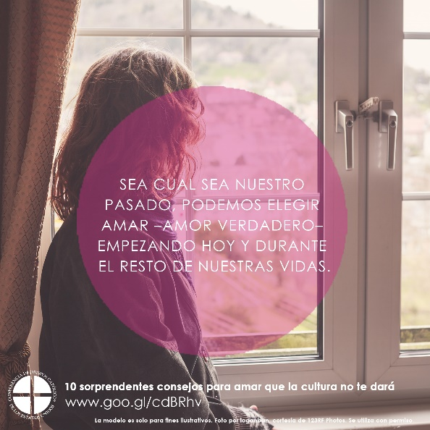

Domingo, 26 de agosto de 2018
Presenta “10 Maneras de apoyarla cuando está esperando sin haberlo esperado”
- Folleto para el boletín: color / escala de grises
- Bajar imagen: español / inglés

